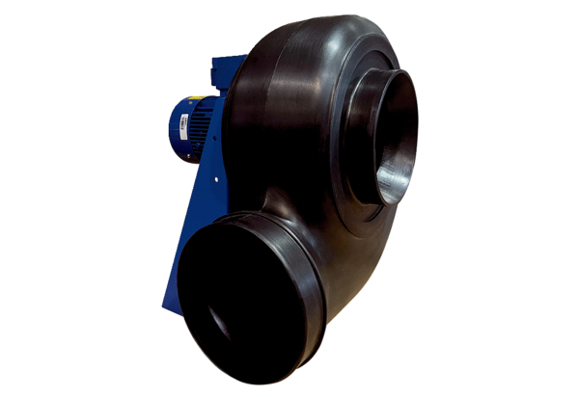Radiális légfúvó GRK R 45/4 D ExCsomagolási egység: 1 darabVálaszték: C
Termékszám: 0073.0454Gyártó: MAICO

